PORTARIA Nº 084/2017-PEN

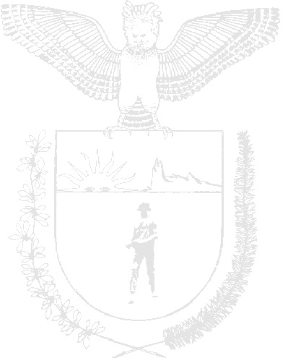
Nomeia comissão de seleção de participantes do PET/Engenharia Têxtil.

A Pró-Reitoria de Ensino da Universidade Estadual de Maringá, no uso das atribuições e Considerando:
O contido no Manual de Orientações Básicas do Programa de Educação Tutorial – PET;
a Portaria n.º 976, de 27 de julho de 2010, do Ministério da Educação, republicada no D.O.U em 31 de outubro de 2013;
o Edital n.º 085/2017-PEN.

RESOLVE:

Art.1º - Nomear, para compor a Comissão de Seleção de Alunos para o Programa de Educação Tutorial, do Grupo de Engenharia Têxtil (PET/Engenharia Têxtil), da Universidade Estadual de Maringá, os seguintes membros:
- José Celso Oliveira dos Santos (Docente – DET - Tutor)
- Dayse Emília Torres (Docente)
- Pedro Faria de Carvalho (Docente)

Art. 2º - Nomear o Prof. Dr. José Celso Oliveira dos Santos para presidir a referida Comissão.

Art. 3º - Esta portaria entra em vigor na data de sua publicação, revogadas as disposições em contrário.

Maringá, 17 de novembro de 2017.

Profª Drª Ana Tiyomi Obara
Pró-Reitora de Ensino

